汕头大学访客进校申请指南
一、访客进校前
- 访客向校内单位联系人了解进校申请流程。
- 校内单位提供3项信息：接待单位，接待人，接待人校内的邮箱。
二、访客使用微信扫码申请： | 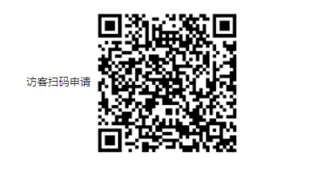
三、访客扫码后，点击“现在申请”，并填报相关信息
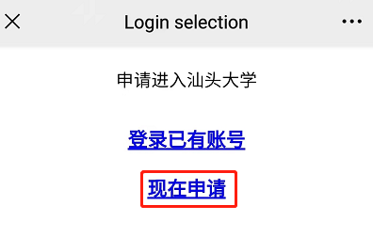 | 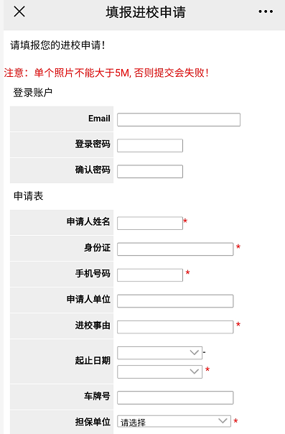 | 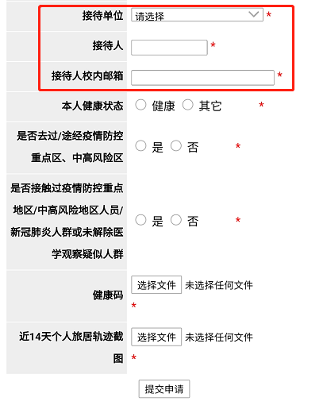
注意：1.登录账户为访客个人的邮箱，必填，且需记住密码，以便后续登录使用；
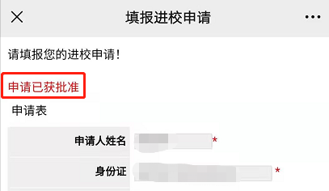
2. 接待单位，接待人，接待人校内的邮箱需填写准确才能提交申请。
四、校内单位信息员审核
五、学校新冠肺炎防控领导小组办公室审批
六、访客重新扫码，查询审核结果
1.结果为：申请已获批准，则可允许进校。
2.结果为：未获批准，则不能进校。
3.结果为：需补充资料，则补充资料等待审核。
4.访客进校截止日期后，才能填报新申请。
七、访客进校门：微信扫码验证
如显示访客姓名、原因、“您可进校”的大图，保卫人员放行。

